Производные тиазолидин-2,4-диона и их антиоксидантная активность
Мухамедова Х. С., Турсунов И.У., Ковальчукова О.В.
Студентка, 1 курс магистратуры
РГУ им. А. Н. Косыгина (Технологии. Дизайн. Искусство), отдел магистратуры, Москва, Россия
E-mail: muk.khadi@mail.ru
В основе современной органической и медицинской химии находится синтез биологически активных молекул, способных стать основой для новых лекарств. Особое место занимают гетероциклические соединения, признанные одним из самых полезных и перспективных классов молекул для разработки терапевтических средств.
Объектом исследования выбран пятичленный гетероцикл тиазолидин-2,4-дион, включающий атомы серы и азота, а также две карбонильные группы. Тиазолидин-2,4-дион стал ключевой структурой в медицинской химии, благодаря обладающей биологической активности (протиоопухолевой, антидиабетической, антиоксидантной, противовоспалительной). Окислительный стресс является ключевой причиной множества заболеваний разных систем организма: сердечно-сосудистой, нервной, эндокринной и онкологии [1]. Производные тиазолидин-2,4-диона зарекомендовали себя как активные агенты, а введение азо-группы позволяет расширить систему сопряжения, способную эффективно стабилизировать свободные радикалы. С учетом этого была разработана методика синтеза и проведена оценка антиоксидантной активности новых производных тиазолидин-2,4-диона.
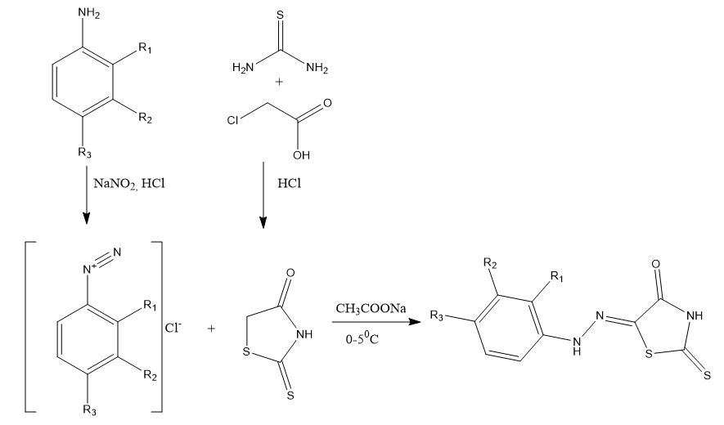
Рисунок 1. Схема получения азосоединений на основе тиазолидин-2,4-диона
Процесс формирования азосоединений заключается в проведении двух последовательных реакций: диазотирование и азосочетание. В качестве диазокомнонентов использовались анилин, п-броманилин, п-толуидин, п-анизидин, сульфаниламид, п-нитроанилин, о-анизидин, м-нитроанилин, о-нитроанилин, м-толуидин, п-аминоацетофенон, сульфаниловая кислота, антрониловая кислота, 3-аминобензойная кислота, 4-аминобензойная кислота, ацетанилид. Строение полученных соединений охарактеризовано данными физико-химическими методоми: H¹ ЯМР, ИК и масс-спектроскопии. Исследование антиоксидантных свойств синтезированных соединений проводили методом определения общей антиоксидантной активности, используя витамин С в качестве положительного контроля. Для каждого вещества показатель определяли в диапазоне концентраций 10, 20, 40, 80, 200 и 400 мкг/мл.
Список литературы:
- Ansari B. et al. Synthesis, Characterization, and Pharmacokinetic Studies of Thiazolidine‐2,4‐Dione Derivatives //Journal of Chemistry. – 2023. – Vol. 2023. – №. 1. – P. 11.

